Choisir son format de cours (thématique, vue en image, tuile, etc.)
La format de cours permet de gérer la présentation de son espace de cours. Il est structuré en sections. Une section sera composée de ressources et d'activités. Plusieurs types de formats sont proposés. En fonction du format, des options seront à paramétrer. Plusieurs formats sont disponibles notamment :
- Thématique : la page de cours est organisée en sections thématiques.
- Vue en Image : basé sur le format thématique, des images ou icônes (une pour chaque thème) identifient et remplace la liste des sections. En cliquant sur une image/icône, le contenu de la section correspondante s'affiche..
- Tuile : proche du format “Vue en image” en affichant les sections sous forme de grille plutôt que de liste, il se distingue par une ergonomie plus soignée et le fait que lorsque l'on clique sur une tuile, le contenu de la tuile apparaît en dessous avec une transition animée.

Le format thématique (par défaut)
C'est le format par défaut. Ce format est organisé en sections thématiques. Chacune de ces sections comprend des activités et des ressources. Les titres de sections sont personnalisables.
Ainsi, avec ce format, l'espace cours est composé de sections qui vous permettent d'organiser, de structurer votre cours en séquences, thèmes, parties ou chapitres. Vous pouvez définir le nombre de sections. Les sections seront identifiées par des numéros de section (par défaut) ou par des titres qui seront définis directement dans l'espace de cours.
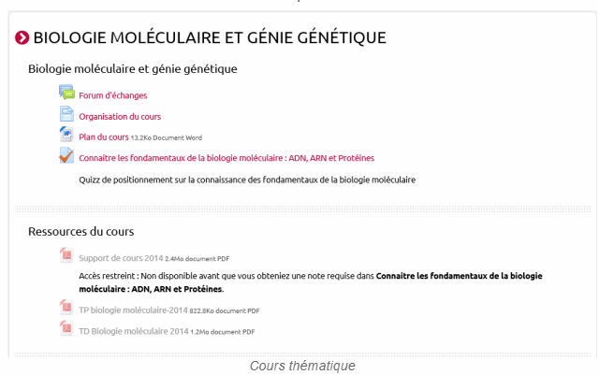

Tutoriel vidéo :
<iframe width="560" height="315" src="https://www.youtube.com/embed/HBVxwV7ovOU" title="YouTube video player" frameborder="0" allow="accelerometer; autoplay; clipboard-write; encrypted-media; gyroscope; picture-in-picture" allowfullscreen></iframe>

Le format vue en image
Si vous sélectionnez ce format, quelques options de présentation des images vous seront proposées (exemple : couleur du texte, arrière plan, etc.)
 | C'est le seul format qui indique aux étudiants que de nouvelles ressources ou activités ont été déposées.

Exemple :
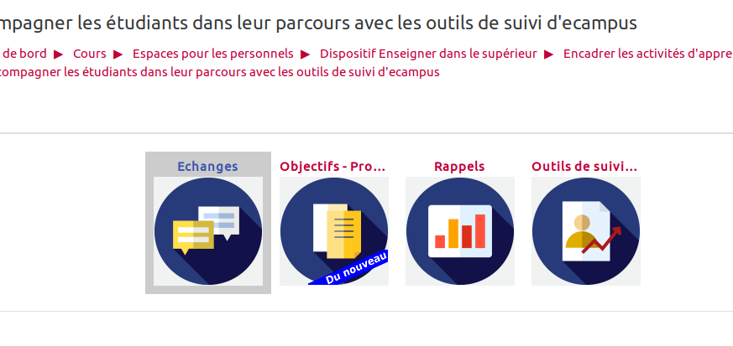

Tutoriel étape par étape
Passer son cours au format image

Tutoriel vidéo :
<iframe width="560" height="315" src="https://www.youtube.com/embed/lJdU2ZUKlnY" title="YouTube video player" frameborder="0" allow="accelerometer; autoplay; clipboard-write; encrypted-media; gyroscope; picture-in-picture" allowfullscreen></iframe>
Pour en savoir plus, voir la documentation officielle Moodle : Grid Format (fr)

Le format tuile
Les tuiles sont utilisées pour montrer les sujets et les activités du cours. L’animation permet de développer les “tuiles” pour révéler le contenu des sections.
- des icônes ou des photos sur chaque tuile augmentent l’attrait visuel,
- fenêtres modales (pop ups animées) pour afficher le contenu,
- les couleurs des cartes sont personnalisables,
- basculement facile vers Tuiles à partir d’autres formats (par exemple, “thématique” ou “vue en image”) sans modifier le contenu du cours,
- une bibliothèque d'icônes de tuile est fournie
- mobile responsive (s’adapte à différentes tailles et orientations d’écran)
- Un outil visuel de progression affiché sur la tuile avec % dans un cercle ou sous forme de fraction
Tutoriel : Passer son cours en format tuile

Les autres formats
- Format hebdomadaire : la page de cours est organisée en sections hebdomadaires, chaque section correspondra à une semaine. La première d'entre elle commençant à la date de début du cours. Le nombre de semaines, donc de sections, dépendra de la date de début du cours et du nombre de sections. À partir de la date de début du cours, une section sera créée pour chaque semaine. Il vous sera alors possible de la masquer si nécessaire. La semaine en cours est mise en évidence. Chaque semaine contient des activités et des ressources.
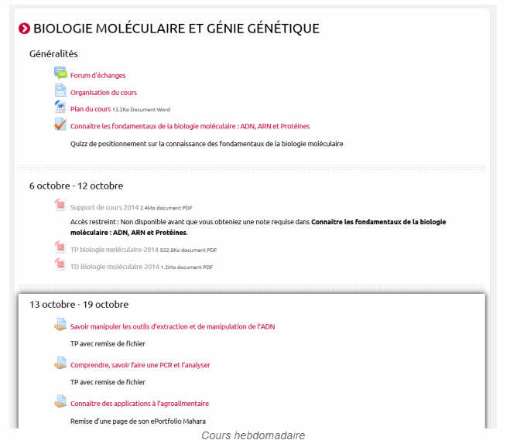
- Format activité unique : Ce format vous permet de créer une seule activité dans l'unique section du cours, par exemple un forum ou une activité “Test”.
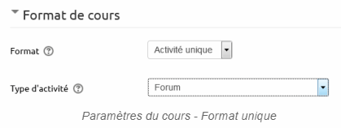
- Format informel : propose un forum en activité unique ( = Format activité unique avec Forum). Ainsi, seul un forum est affiché sur la page de cours (aucune autre activité ne peut être créée). Il est utile dans les situations informelles qui ne sont pas nécessairement des cours. Par exemple, il peut être utilisé comme tableau d'affichage pour une classe ou un département.
Pour en savoir plus, se reporter à la documentation officielle Moodle : Format de cours

